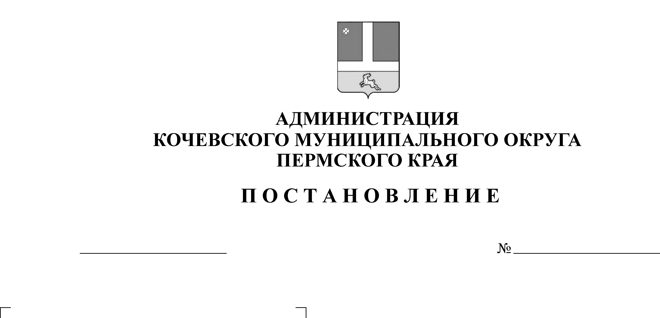
В соответствии со статьей 179 Бюджетного кодекса Российской Федерации, Уставом Кочевского муниципального округа Пермского края,
О внесении изменений в муниципальную программу «Управление муниципальным имуществом и земельными ресурсами в Кочевском муниципальном округе»

0-293-01-01
00.12.2023
Администрация Кочевского муниципального округа ПОСТАНОВЛЯЕТ:
1. Утвердить прилагаемые изменения в муниципальную программу «Управление муниципальным имуществом и земельными ресурсами в Кочевском муниципальном округе», утвержденную постановлением администрации Кочевского муниципального округа от 19.12.2022 № 1033-293-01-01 «Об утверждении муниципальной программы «Управление муниципальным имуществом и земельными ресурсами в Кочевском муниципальном округе Пермского края».

2. Настоящее постановление вступает в силу после официального опубликования в газете «Кочевская жизнь», подлежит размещению на официальном сайте администрации муниципального округа в сети Интернет и применяется к правоотношениям при составлении и исполнении бюджета Кочевского муниципального округа, начиная с бюджета на 2023 год и плановый период 2024 и 2025 годов.
3. Контроль за исполнением настоящего постановления возложить на заместителя главы администрации муниципального округа по развитию инфраструктуры и жилищно-коммунального хозяйства.

Глава муниципального округа-
глава администрации Кочевского
муниципального округа Пермского края А.Н. Юркин

УТВЕРЖДЕНЫ
постановлением администрации
Кочевского муниципального округа
от00.12.2023№00-293-01-01

ИЗМЕНЕНИЯ
в муниципальную программу «Управление муниципальным имуществом и земельными ресурсами в Кочевском муниципальном округе Пермского края», утвержденную постановлением администрации Кочевского муниципального округа от 19 декабря 2022 № 1033-293-01-01

- В Паспорте муниципальной программы позицию строки «Объемы и источники финансирования программы» изложить в новой редакции следующего содержания:
«
Объемы и источники финансирования Программы | Источники финансирования | Расходы (тыс. руб.)
Объемы и источники финансирования Программы | Источники финансирования | 2023 | 2024 | 2025 | Итого
Объемы и источники финансирования Программы | Всего, в том числе: | 9712,19 | 11206,64 | 1789,40 | 22708,23
Объемы и источники финансирования Программы | бюджет муниципального округа | 2420,49 | 1789,40 | 1789,40 | 5999,29
Объемы и источники финансирования Программы | краевой бюджет | 7291,70 | 9417,24 | 0,00 | 16708,94
Объемы и источники финансирования Программы | федеральный бюджет | 0,00 | 0,00 | 0,00 | 0,00
Объемы и источники финансирования Программы | внебюджетные источники | 0,00 | 0,00 | 0,00 | 0,00
».
- В приложении 1 к Программе «1 Подпрограмма «Эффективное управление земельными ресурсами» в Паспорте подпрограммы позицию строки «Объемы и источники финансирования подпрограммы» изложить в новой редакции следующего содержания:
«
Объемы и источники финансирования подпрограммы | Источники финансирования | Расходы (тыс. руб.)*
Объемы и источники финансирования подпрограммы | Источники финансирования | 2023 год | 2024 год | 2025 год | Итого
Объемы и источники финансирования подпрограммы | Всего, в том числе: | 6113,59 | 11011,64 | 1594,40 | 18719,63
Объемы и источники финансирования подпрограммы | бюджет муниципального округа | 1890,79 | 1594,40 | 1594,40 | 5079,59
Объемы и источники финансирования подпрограммы | краевой бюджет | 4222,80 | 9417,24 | 0,00 | 13640,04
Объемы и источники финансирования подпрограммы | федеральный бюджет | 0,00 | 0,00 | 0,00 | 0,00
Объемы и источники финансирования подпрограммы | внебюджетные источники | 0,0 | 0,0 | 0,0 | 0,0
».
- В приложении 2 к Программе «2 Подпрограмма «Эффективное управление муниципальным имуществом» в Паспорте подпрограммы позицию строки «Объемы и источники финансирования подпрограммы» изложить в новой редакции следующего содержания:
«
Объемы и источники финансирования подпрограммы | Источники финансирования | Расходы (тыс. руб.)*
Объемы и источники финансирования подпрограммы | Источники финансирования | 2023 год | 2024 год | 2025 год | Итого
Объемы и источники финансирования подпрограммы | Всего, в том числе: | 3598,60 | 195,00 | 195,00 | 3988,60
Объемы и источники финансирования подпрограммы | бюджет муниципального округа | 529,70 | 195,00 | 195,00 | 919,70
Объемы и источники финансирования подпрограммы | краевой бюджет | 3068,90 | 0,00 | 0,00 | 3068,90
Объемы и источники финансирования подпрограммы | федеральный бюджет | 0,00 | 0,00 | 0,00 | 0,00
Объемы и источники финансирования подпрограммы | внебюджетные источники | 0,0 | 0,0 | 0,0 | 0,0
».

- Приложение 4 к программе изложить в новой редакции:

«Приложение 4 к программе

Финансовое обеспечение реализации муниципальной программы
«Управление муниципальным имуществом и земельными ресурсами в Кочевском муниципальном округе Пермского края» Кочевского муниципального округа Пермского края

Наименование муниципальной программы, подпрограммы, основного мероприятия, мероприятия, дополнительная детализация | ОИ<1> | Источники финансового обеспечения | Расходы, тыс. рублей <2>
 | ОИ<1> | Источники финансового обеспечения | 2023 год | 2024 год | 2025 год
1 | 2 | 3 | 4 | 5 | 6
Муниципальная программа «Управление муниципальным имуществом и земельными ресурсами в Кочевском муниципальном округе Пермского края» | - | Всего, в том числе: | 9712,19 | 11206,64 | 1789,40
 | - | бюджет Пермского края | 7291,70 | 9417,24 | 0,00
 | - | местный бюджет | 2420,49 | 1789,40 | 1789,40
- Подпрограмма «Эффективное управление земельными ресурсами» | - | Всего, в том числе: | 6113,59 | 11011,64 | 1594,40
- Подпрограмма «Эффективное управление земельными ресурсами» | - | бюджет Пермского края | 4222,80 | 9417,24 | 0,00
- Подпрограмма «Эффективное управление земельными ресурсами» | - | местный бюджет | 1890,79 | 1594,40 | 1594,40
- Основное мероприятие «Управление земельными ресурсами» | - | Всего, в том числе: | 6036,30 | 10914,24 | 1497,00
- Основное мероприятие «Управление земельными ресурсами» | - | бюджет Пермского края | 4222,80 | 9417,24 | 0,00
- Основное мероприятие «Управление земельными ресурсами» | - | местный бюджет | 1813,50 | 1497,00 | 1497,00
- Мероприятие «Формирование земельных участков, включая расходы на топографическую съемку, межевание, разбивку земельных участков» | Администрация муниципального округа | местный бюджет | 326,30 | 497,00 | 497,00
1.1.2.Мероприятие «Разработка проектов межевания территории и проведение комплексных кадастровых работ» | Администрация муниципального округа | местный бюджет | 742,00 | 1000,00 | 1000,00
1.1.3.Мероприятие «Разработка проектов межевания территории и проведение комплексных кадастровых работ и на условиях софинансирования» | Администрация муниципального округа | Всего, в том числе: | 4968,00 | 0,00 | 0,00
 | Администрация муниципального округа | бюджет Пермского края | 4222,80 | 9417,24 | 0,00
 | Администрация муниципального округа | местный бюджет | 745,20 | 0,00 | 0,00
- Основное мероприятие «Обеспечение полноты и достоверности учета муниципального имущества» | - | местный бюджет | 77,29 | 97,40 | 97,40
1.2.1.Мероприятие «Приобретение программного обеспечения по учету имущества» | Администрация муниципального округа | местный бюджет | 35,70 | 55,80 | 55,80
1.2.2.Мероприятия, направленные на работу по взысканию задолженности по арендной плате за муниципальное имущество и землю | Администрация муниципального округа | местный бюджет | 41,59 | 41,60 | 41,60
- Подпрограмма «Эффективное управление муниципальным имуществом» | - | Всего, в том числе: | 3598,60 | 195,00 | 195,00
 | - | бюджет Пермского края | 3068,90 | 0,00 | 0,00
 | - | местный бюджет | 529,70 | 195,00 | 195,00
- Основное мероприятие «Оптимизация муниципального имущества» | - | местный бюджет | 143,28 | 195,00 | 195,00
2.1.1.Мероприятие «Проведение технической инвентаризации объектов недвижимости, находящихся в собственности Кочевского муниципального округа Пермского края» | - | местный бюджет | 143,28 | 195,00 | 195,00
2.2.Основное мероприятие «Содержание муниципального имущества» | - | Всего, в том числе: | 3455,32 | 0,00 | 0,00
 | - | бюджет Пермского края | 3068,90 | 0,00 | 0,00
 | - | местный бюджет | 386,42 | 0,00 | 0,00
2.2.1.Мероприятие «Снос расселенных жилых домов и нежилых зданий (сооружений), расположенных на территории муниципального образования Пермского края» | Администрация муниципального округа | Всего, в том числе: | 368,76 | 0,00 | 0,00
 | Администрация муниципального округа | местный бюджет | 105,32 | 0,00 | 0,00
 | МКУ «Кочевское УГЗ» | местный бюджет | 263,44 | 0,00 | 0,00
2.2.1.1. Проведение работ по составлению локально сметных расчетов на снос нежилых зданий» | - | местный бюджет | 5,32 | 0,00 | 0,00
2.2.1.2.Проведение работ по сносу здания клуба в п. Усть-Онолва | МКУ «Кочевское УГЗ» | местный бюджет | 263,44 | 0,00 | 0,00
2.2.1.3. Изготовление проектов организации работ по сносу объектов капитального строительства, расположенных на территории Кочевского муниципального округа Пермского края | - | местный бюджет | 100,00 | 0,00 | 0,00
2.2.2. Мероприятие «Снос расселенных жилых домов и нежилых зданий (сооружений), расположенных на территории муниципального образования Пермского края на условиях софинансирования» | - | Всего, в том числе: | 3086,56 | 0,00 | 0,00
 | - | бюджет Пермского края | 3068,90 | 0,00 | 0,00
 | - | местный бюджет | 17,66 | 0,00 | 0,00

».

